Data yang Diperlukan untuk Template Portofolio Website PPG
Dokumen ini berisi data yang telah diisi berdasarkan informasi yang tersedia. Bagian yang ditandai berwarna merah miring masih memerlukan data tambahan dari Anda sebelum website dipublish.

1. Informasi Umum / Hero
Nama lengkap: Muhammad Rizki Wardana, S.Pd.
Program PPG: Prajabatan
Bidang studi: PGSD (Pendidikan Guru Sekolah Dasar)
Nama institusi / kampus: Universitas Katolik Santo Thomas, Medan
Kota / lokasi institusi: Medan, Sumatera Utara
Tagline atau slogan singkat: Mendidik Generasi Dasar dengan Inovasi dan Hati
Deskripsi singkat perjalanan menjadi pendidik profesional: Menempuh pendidikan dari S1 PGSD Universitas Samudra, Langsa, hingga kini melanjutkan PPG Prajabatan PGSD di Universitas Katolik Santo Thomas, Medan. Perjalanan ini diperkaya dengan praktik mengajar langsung di UPT SD Negeri 067241 Medan serta pengembangan media pembelajaran inovatif berbasis teknologi (WebAR, AI) untuk mendukung pembelajaran di sekolah dasar.
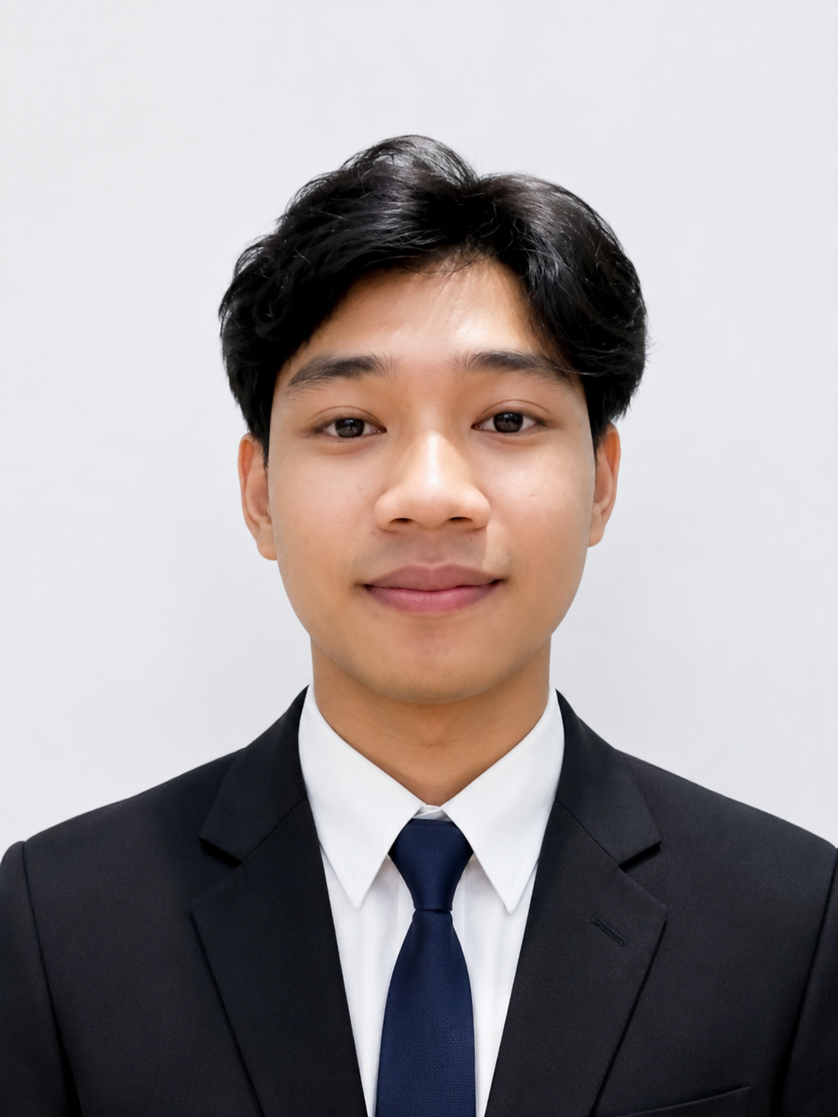
Link tombol "Jelajahi Refleksi": belum ditentukan (biasanya tautan internal ke bagian Refleksi Belajar)
Link tombol "Lihat Inovasi": belum ditentukan (biasanya tautan internal ke bagian Inovasi Pembelajaran)

2. Identitas Diri
Nama lengkap: Muhammad Rizki Wardana, S.Pd.
Program studi / jurusan: PPG Prajabatan PGSD (Pendidikan Guru Sekolah Dasar)
Nama institusi: Universitas Katolik Santo Thomas, Medan
Alamat institusi atau lokasi kegiatan: Universitas Katolik Santo Thomas, Medan; praktik mengajar (PPL) di UPT SD Negeri 067241 Medan
Latar belakang akademik singkat: Lulusan S1 PGSD Universitas Samudra, Langsa; menempuh pendidikan menengah di MAN 2 Aceh Tamiang; kini menempuh PPG Prajabatan PGSD di Universitas Katolik Santo Thomas, Medan
Tujuan menjadi pendidik: Menjadi guru sekolah dasar yang mampu membangun fondasi belajar yang kuat, menyenangkan, dan bermakna bagi peserta didik, sekaligus mengintegrasikan teknologi pembelajaran secara relevan dan berpihak pada peserta didik
Arah pengembangan diri sebagai guru: Terus berkembang secara reflektif, adaptif, dan inovatif melalui perancangan modul ajar berbasis Kurikulum Merdeka serta pemanfaatan teknologi (WebAR, AI, media interaktif) dalam pembelajaran di sekolah dasar
Motto atau prinsip pembelajaran: Setiap anak berhak belajar dengan cara yang menyenangkan dan bermakna

3. Data Diri, Latar Akademik, dan Arah Pengembangan
Data diri: nama, program studi, institusi: Muhammad Rizki Wardana, S.Pd. — PPG Prajabatan PGSD — Universitas Katolik Santo Thomas, Medan
Latar akademik: asal pendidikan, pengalaman belajar, kompetensi awal: S1 PGSD di Universitas Samudra, Langsa; SMA di MAN 2 Aceh Tamiang; pengalaman praktik mengajar (PPL) di UPT SD Negeri 067241 Medan dengan bimbingan Kepala Sekolah Dona Irmayani, S.Pd. dan dosen pembimbing Dr. Regina Sipayung, S.Pd., M.Pd.
Arah pengembangan: reflektif, adaptif, inovatif, berpihak pada peserta didik: Terlihat dari kebiasaan merevisi dan menyesuaikan modul ajar berdasarkan kondisi kelas nyata (mis. penyesuaian model pembelajaran dan media konkret ke visual/tabel), serta pengembangan proyek berbasis teknologi seperti WebAR dan asesmen berbasis AI untuk mendukung pembelajaran yang berpihak pada peserta didik
Tujuan pembelajaran dan kebutuhan pengembangan pribadi: Memperdalam kompetensi merancang pembelajaran berdiferensiasi dan asesmen yang bermakna, serta memperluas kemampuan mengintegrasikan teknologi dalam pembelajaran sekolah dasar
Kontribusi yang ingin diberikan dalam pembelajaran di sekolah dasar: Menghadirkan pembelajaran yang inovatif, kontekstual, dan berpihak pada peserta didik melalui pengembangan media dan modul ajar berbasis Kurikulum Merdeka

4. Refleksi Belajar / Dokumen Pendukung
Berikut kandidat dokumen berdasarkan Lembar Kerja (LK) yang sudah dikerjakan. Judul, jumlah halaman, dan link/attachment masih perlu dilengkapi.

Dokumen 1
Judul dokumen: LK 2.3 – Karakteristik Guru Sebagai Teladan
Kategori: Mata Kuliah Inti
Deskripsi singkat: Refleksi tantangan pembelajaran sosial-emosional (SEL), strategi, dan dukungan sekolah, dikaitkan dengan refleksi film pendidikan (Laskar Pelangi / Negeri 5 Menara / Sekolah Rimba)
Tipe file: belum ditentukan (PDF / gambar / dokumen)
Jumlah halaman atau ukuran file: belum ada data
Link atau file attachment: belum ada

Dokumen 2
Judul dokumen: LK 4.4 – Koneksi Antar Materi (Kode Etik)
Kategori: Mata Kuliah Inti
Deskripsi singkat: Analisis Kode Etik Guru menggunakan kerangka 4C
Tipe file: belum ditentukan
Jumlah halaman atau ukuran file: belum ada data
Link atau file attachment: belum ada

Dokumen 3
Judul dokumen: LK 5.1 – Asesmen Literasi
Kategori: Praktik Pengalaman Lapangan
Deskripsi singkat: Pelaksanaan asesmen literasi di UPT SD Negeri 067241 Medan
Tipe file: belum ditentukan
Jumlah halaman atau ukuran file: belum ada data
Link atau file attachment: belum ada

Dokumen 4
Judul dokumen: Peta Kebutuhan Belajar Murid – Asesmen Diagnostik Kelas 6
Kategori: Praktik Pengalaman Lapangan
Deskripsi singkat: Asesmen awal diagnostik kognitif (literasi & numerasi) dan nonkognitif Kelas 6 Fase C mengacu Kurikulum Merdeka
Tipe file: belum ditentukan
Jumlah halaman atau ukuran file: belum ada data
Link atau file attachment: belum ada

Dokumen 5
Judul dokumen: belum ada data — dapat diisi dokumen refleksi lain, mis. UAS Pemahaman Peserta Didik atau Filosofi Pendidikan
Kategori: belum ditentukan
Deskripsi singkat: belum ada data
Tipe file: belum ditentukan
Jumlah halaman atau ukuran file: belum ada data
Link atau file attachment: belum ada

5. Artefak LMS

Artefak 1
Judul artefak: Modul Ajar Rasio – Matematika Kelas VI
Tema utama: Rasio, berbasis Kurikulum Merdeka
Tujuan atau capaian pembelajaran: Peserta didik memahami dan menerapkan konsep rasio dalam kehidupan sehari-hari
Bukti aktivitas atau tugas: Modul ajar lengkap dengan Profil Pelajar Pancasila, pembelajaran berdiferensiasi, dan rubrik asesmen HOTS
Deskripsi proses pengerjaan: Disusun mengacu Buku Siswa Matematika Kelas VI Kemdikbud Bab 2, menjadi rujukan format untuk modul ajar lain
Highlight / nilai utama: belum ada data

Artefak 2
Judul artefak: Modul Ajar IPAS – Sendi (Sistem Gerak) Kelas VI
Tema utama: Sistem gerak manusia (sendi)
Tujuan atau capaian pembelajaran: Peserta didik memahami jenis dan fungsi sendi pada sistem gerak manusia
Bukti aktivitas atau tugas: Modul ajar menggunakan media Mozaik3D (aplikasi pembelajaran 3D)
Deskripsi proses pengerjaan: Disusun untuk Kelas VI semester 1, mengacu format modul ajar Pembagian Pecahan
Highlight / nilai utama: belum ada data

Artefak 3
Judul artefak: E-Portfolio PPL (Website)
Tema utama: Dokumentasi praktik pengalaman lapangan (PPL)
Tujuan atau capaian pembelajaran: Mendokumentasikan proses dan hasil PPL Terbimbing dan Mandiri secara reflektif
Bukti aktivitas atau tugas: Dua website e-portfolio (PPL Terbimbing/UTS dan PPL Mandiri/UAS) berbasis single-file HTML dengan tabel asesmen Lampiran 7 & 8
Deskripsi proses pengerjaan: Dibangun dengan fitur dark/light theme, glassmorphism, filterable artifact grid, dan modal analisis
Highlight / nilai utama: belum ada data

Artefak 4
Judul artefak: Skripsi WebAR pada Pembelajaran IPAS
Tema utama: Media WebAR untuk materi Kebudayaan Daerahku
Tujuan atau capaian pembelajaran: Menguji efektivitas media WebAR terhadap hasil belajar IPAS Kelas VI secara kuasi-eksperimen
Bukti aktivitas atau tugas: Skripsi lengkap BAB I–V dengan uji N-Gain, uji-t, validitas/reliabilitas
Deskripsi proses pengerjaan: Media WebAR dibangun menggunakan AR.js dan A-Frame, dengan video dibuat menggunakan AI Google Flow
Highlight / nilai utama: belum ada data

6. Inovasi Pembelajaran & Seminar

Inovasi 1
Nama produk atau media pembelajaran: Aplikasi Vocal-Learning untuk Siswa SLB / Berkebutuhan Khusus
Kategori program: belum ditentukan
Tujuan pengembangan: Membantu proses pembelajaran vokal bagi siswa berkebutuhan khusus melalui teknologi AI
Target peserta didik: Siswa SLB / berkebutuhan khusus
Deskripsi singkat: belum ada data lebih rinci
Badge / nama proyek: belum ada data
Link proyek (jika ada): belum ada

Inovasi 2
Nama produk atau media pembelajaran: DiagnosEdu – Instrumen Asesmen Diagnostik Berbasis AI
Kategori program: belum ditentukan
Tujuan pengembangan: Membantu proses asesmen diagnostik peserta didik secara digital dengan bantuan AI
Target peserta didik: belum ada data
Deskripsi singkat: Instrumen diagnostik berbasis web dengan bantuan AI
Badge / nama proyek: belum ada data
Link proyek (jika ada): belum ada

7. Galeri Kegiatan

Item Galeri 1
Judul kegiatan: Praktik Pengalaman Lapangan (PPL) di UPT SD Negeri 067241 Medan
Kategori: Praktik
Tanggal kegiatan: belum ada data
Deskripsi singkat: Kegiatan praktik mengajar di bawah bimbingan Kepala Sekolah Dona Irmayani, S.Pd.
Foto atau gambar pendukung: belum ada file foto

Item Galeri 2
Judul kegiatan: Penyusunan Peta Kebutuhan Belajar Murid Kelas 6
Kategori: Pembelajaran
Tanggal kegiatan: belum ada data
Deskripsi singkat: Pelaksanaan asesmen awal diagnostik kognitif dan nonkognitif Kelas 6
Foto atau gambar pendukung: belum ada file foto

Item Galeri 3
Judul kegiatan: Proyek Kepemimpinan – REPLAST (Recycle Plastic)
Kategori: Kolaborasi
Tanggal kegiatan: belum ada data
Deskripsi singkat: Rancangan proposal produk transformasi sampah plastik menjadi tas rajut/anyam bernilai ekonomi, lokasi Kawasan UPT SDN 067241 Medan Denai, sebagai ketua Kelompok 2 – RePlast Team
Foto atau gambar pendukung: belum ada file foto

Item Galeri 4
Judul kegiatan: belum ada data
Kategori: belum ditentukan
Tanggal kegiatan: belum ada data
Deskripsi singkat: belum ada data
Foto atau gambar pendukung: belum ada file foto

Item Galeri 5
Judul kegiatan: belum ada data
Kategori: belum ditentukan
Tanggal kegiatan: belum ada data
Deskripsi singkat: belum ada data
Foto atau gambar pendukung: belum ada file foto

8. Kontak / Kolaborasi
Nama institusi: Universitas Katolik Santo Thomas, Medan
Alamat lengkap: belum ada data
Email resmi: belum ada data
Nomor telepon / sekretariat: belum ada data
Topik kolaborasi yang diminati: belum ada data — mis. pengembangan media pembelajaran berbasis teknologi (AR/VR/AI) untuk pendidikan dasar
Jenis komunikasi: diskusi kurikulum, PPL, supervisi
Keterangan tambahan: belum ada data

9. Catatan Tambahan
Riwayat pengalaman mengajar / praktik: Praktik Pengalaman Lapangan (PPL Terbimbing dan Mandiri) di UPT SD Negeri 067241 Medan, dengan dosen pembimbing Dr. Regina Sipayung, S.Pd., M.Pd.
Pengalaman seminar atau pelatihan: belum ada data
Dokumen pendukung lainnya: Skripsi WebAR pada pembelajaran IPAS; berbagai modul ajar Kurikulum Merdeka; konsep game edukasi "Siaga Bencana" untuk kesiapsiagaan bencana siswa SD
Sumber referensi yang digunakan: belum ada data spesifik
Catatan tertulis untuk revisi website: belum ada data
Catatan: bagian bertanda merah miring perlu dilengkapi langsung oleh Anda sebelum website dipublish.

